# VS 界面操作

## 项目属性

### 1.1 导出的lib路径

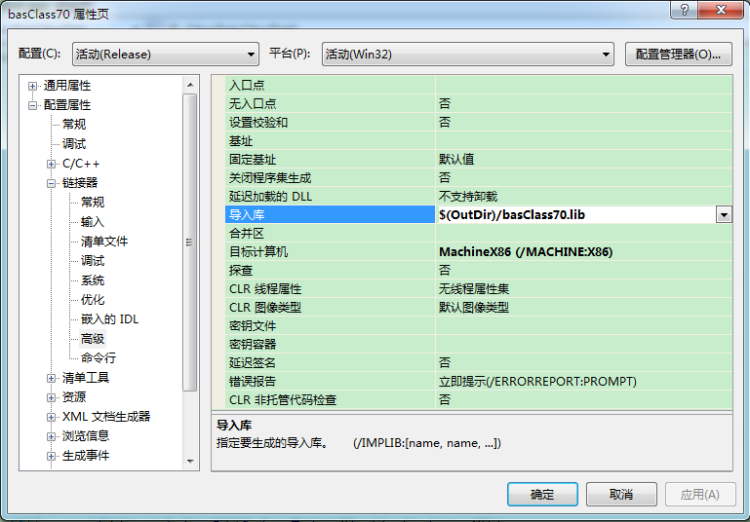

### 1.2 生成事件

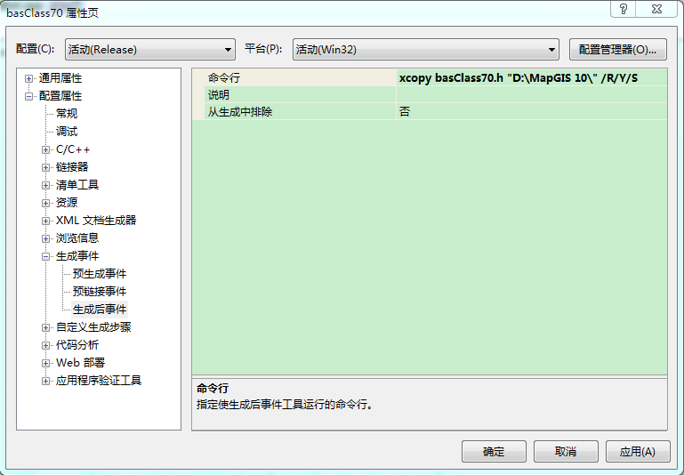

**【1】XCOPY**

XCOPY——目录复制命令

**功能：**复制指定的目录和目录下的所有文件连同目录结构。

**类型：**外部命令

**格式：**XCOPY [源盘：]〈源路径名〉[目标盘符：][目标路径名][/S][/V][/E]  
如：xcopy bas.txt d:\abc /r/y/k   
 **source**               指定要复制的文件。   
    **destination**     指定新文件的位置和/或名称。   
    **/A**                       只复制有存档属性集的文件，但不改变属性。   
    **/M**                       只复制有存档属性集的文件，并关闭存档属性。   
    **/D:m-d-y**         复制在指定日期或指定日期以后改变的文件。如果没有提供日期，只复制那些源时间比目标时间新的文件。   
    **/EXCLUDE:file1[+file2][+file3]...**   
                              指定含有字符串的文件列表。如果有任何   
                              字符串与要被复制的文件的绝对路径   
                              相符，那个文件将不会得到复制。   
                              例如，指定如   \obj\   或   .obj   的字符串会排除目录obj下面的所有文件或带有.obj扩展名的文件。   
    **/P**                       创建每个目标文件前提示。   
    **/S**                       复制目录和子目录，除了空的。   
    **/E**                       复制目录和子目录，包括空的。      
    **/V**                       验证每个新文件。   
    **/W**                       提示您在复制前按键。   
    **/C**                       即使有错误，也继续复制。   
    **/I**                       如果目标不存在，又在复制一个以上的文件，则假定目标一定是一个目录。   
    **/Q**                     复制时不显示文件名。   
    **/F**                       复制时显示完整的源和目标文件名。   
    **/L**                       显示要复制的文件。   
    **/G**                       允许将没有经过加密的文件复制到不支持加密的目标。   
    **/H**                       也复制隐藏和系统文件。   
    **/R**                       改写只读文件。   
    **/T**                     创建目录结构，但不复制文件。不包括空目录或子目录。/T/E包括空目录和子目录。   
    **/U**                     只复制已经存在于目标中的文件。   
    **/K**                     复制属性。一般的Xcopy会重设只读属性。   
    **/N**                       用生成的短名复制。   
    **/O**                       复制文件所有权和   ACL   信息。   
    **/X**                       复制文件审核设置(隐含   /O)。   
    **/Y**                       禁止提示以确认改写一个现存目标文件。   
    **/-Y**                   导致提示以确认改写一个现存目标文件。   
    **/Z**                       用重新启动模式复制网络文件。 